Název školy: Základní škola Chomutov, Písečná 5144
Název materiálu:
VY_52_INOVACE_28_Čeleď_pryskyřníkovité_a_růžovité_ev2
Číslo projektu: CZ 1.07/1.4.00/21.3355
Autor: Mgr. Eliška Vokatá
Datum tvorby: 11. 11. 2013
Cílový ročník: sedmý
Vzdělávací oblast/obor/okruh: Člověk a příroda/ Přírodopis
Klíčové slovo: pryskyřníkovité, růžovité, meruňka, upolín, talovín
Anotace: Tento pracovní list slouží k opakování a upevňování učiva o čeledi pryskyřníkovitých a růžovitých. Je založen na doplňování pojmů prostřednictvím otázek a úkolů. List je doplněn obrazovým materiálem.

Doplň:
Rostliny pryskyřníkovité rostou brzy na ___________. Mnoho z nich obsahují ______________látky. Jejich květy mají mnoho _________ a _________.
Urči tyto rostliny:
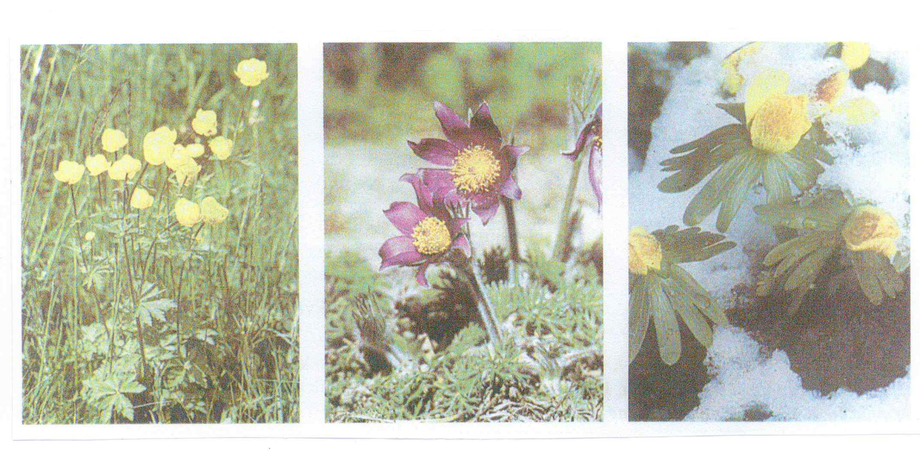
- _____________________
- _____________________
- _____________________
Doplň:
Růžovité rostliny mají květy rozlišené na ____________ a ___________. Mají ___________ květních lístků. Plodem jsou ___________, __________, _____________.

Odpověz:
- Která z pryskyřníkovitých rostlin rozkvétá na zahrádkách již v únoru? ___________________.
- Které ovocné dřeviny patří mezi růžovité? ___________________________________________________________.
- Jak se nazývá plod jahody? ___________.
- Proč se pěstují a používají šípky? _____________________.
- Co je plodem maliníku? _____________________________.
Podtrhni léčivé rostliny:
Pryskyřník prudký, jahodník obecný, řepík lékařský, upolín nejvyšší, koniklec, maliník, mochna husí, talovín, hloh obecný

Řešení:
Rostliny pryskyřníkovité rostou brzy na jaře. Mnoho z nich obsahují jedovaté látky. Jejich květy mají mnoho tyčinek a pestíků.
Urči tyto rostliny:
- Upolín nejvyšší
- Koniklec
- Talovín zimní
Doplň:
Růžovité rostliny mají květy rozlišené na kalich a korunu. Mají pět květních lístků. Plodem jsou nažky, peckovice, malvice.
Odpověz:
- Která z pryskyřníkovitých rostlin rozkvétá na zahrádkách již v únoru? Talovín zimní.
- Které ovocné dřeviny patří mezi růžovité? Meruňka, broskvoň, švestka, třešeň, višeň, hrušeň, jabloň
- Jak se nazývá plod jahody? Nažka.
- Proč se pěstují a používají šípky? Pro vitamín C.
- Co je plodem maliníku? Souplodí- peckovice.
Podtrhni léčivé rostliny:
Pryskyřník prudký, jahodník obecný, řepík lékařský, upolín nejvyšší, koniklec, maliník, mochna husí, talovín, hloh obecný
Zdroj: Zdroj: Učebnice Přírodopisu 2 pro 7. Ročník ZŠ, SPN 1999, PaedDr. Vladimír Černík, ISBN 80-7235-069-2

